**第五届国际天文奥林匹克竞赛**

**理论试题**

俄罗斯 北高加索 特设天体物理台 2000年10月22日

1. **(低年组)** 在中世纪使用最广泛的是儒略历. 目前多数国家都使用格里高利历, 二者相差13天: 即目前对同一个日子, 儒略历比格里高利历落后13天. 两种历法上一次日期相同的情况发生在公元3世纪. 计算在哪一个世纪, 这种差别为1年, 例如, 格里高利历的10月22日会与儒略历中的10月22日再次相同?

**1.** **(高年组)** 观测到一个类星体中一条发射谱线的波长为15000 Å, 它的实验室波长为3000 Å. 估计:

**(1)** 这个类星体的退行速度有多大?

**(2)** 利用哈勃定律(假设它仍适用), 求类星体的距离. 哈勃常数取为*H* = 75 km/s/Mpc.

两问的答案的误差为30%.

**2.** **(低年组)** 两颗恒星有相同的视星等和光谱型. 其中一颗是另一颗的两倍远. 这两颗星的半径比为多少?

**2.** **(高年组)** 俄罗斯联邦的科米共和国的年轻科学家们几天前发现了一个类似食双星的新天体. 但是这个天体的光变周期并不稳定:它的视星等通常为24.32等, 每隔711秒, 它就变暗至24.52等,维持0.20.3秒后又恢复初始亮度. 经过研究发现这个“天体”实际上是一群绝对黑色的猫的眼睛, 它们坐在太阳系中一个小型的绝对黑色物体上, 正在望向太阳. 而且其中一只猫还在眨眼睛. 计算这群猫的数量. 画一张图解释你的答案. 假设所有的猫的大小都一样.

**3.**  同一台望远镜、同一个相机拍摄了两张月亮的照片(望远镜放置在地球上). 第一张照片是月亮在近地点附近拍摄的, 第二张是月亮在远地点附近拍摄的. 通过这些条件计算月亮公转轨道的偏心率. 并且估算这两张照片拍摄时刻的最小时间间隔.

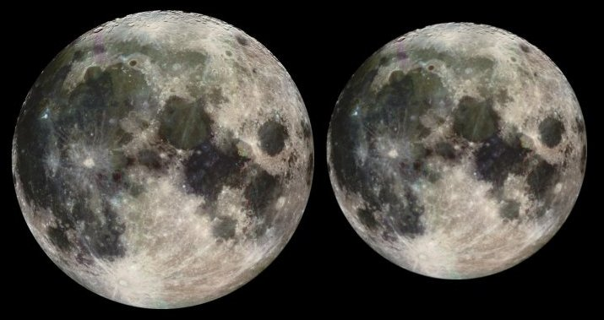

**4.** 宇宙飞船里的一名宇航员在海拔100 km的高度飞跃月面的冷海(Mare Frigoris)区域. 另一个位于月球表面的宇航员则在冷海上行走, 这时这里是白天(被太阳所照耀着). 飞船里的宇航员能用一个放大倍数为20倍的双筒望远镜看到月面上的宇航员吗? 考虑所有的可能性.

**5.** 在一颗名为“奥林匹亚”的行星的卫星上有一个射电源. 射电信号源一直在工作, 但是观测者因为日食而不会一直记录信号. 该图显示了观测者对时间的接收信号的水平. 从这些数据中找出行星的平均密度. 假设卫星的轨道是圆形的, 观测者在卫星的轨道平面上, 而“奥林匹亚”离观测者很远.

**6.** 一台口径1.2米的施密特望远镜, 视场为6 6. 估算如果要覆盖全天, 你需要拍摄多少张照片(请给出最大和最小值)? 解释你的结果. 要达到这个目的, 你的望远镜应该放置在哪里?